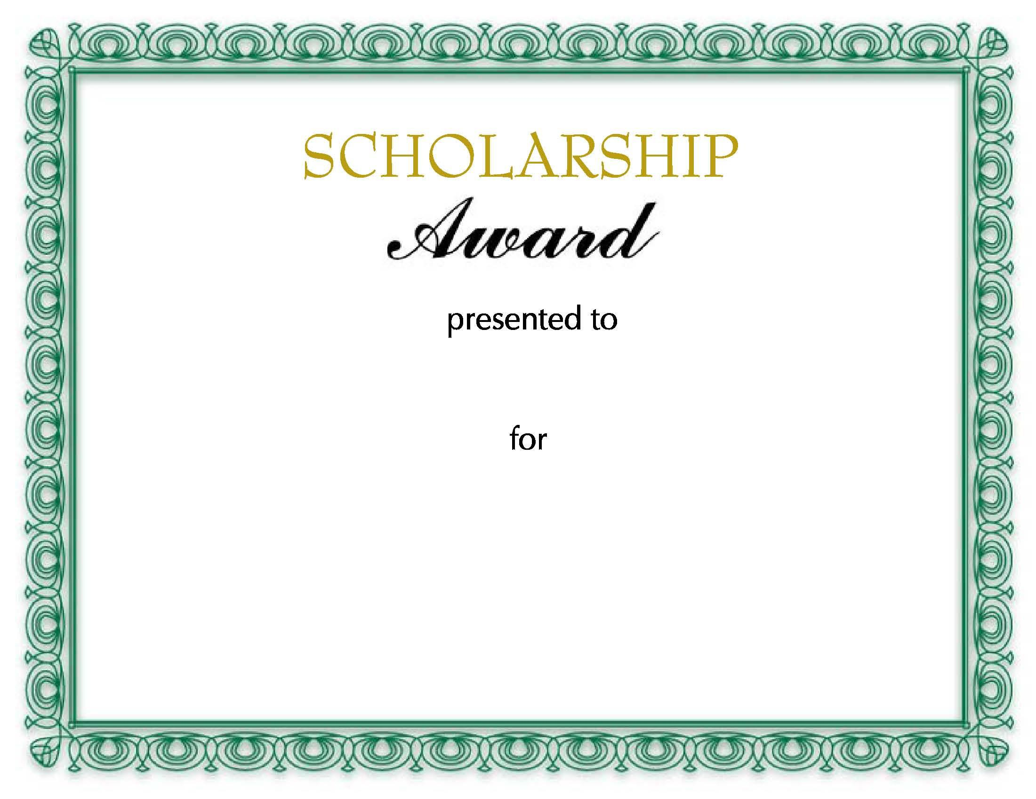

ANDREW SYMON

GRADUTION

